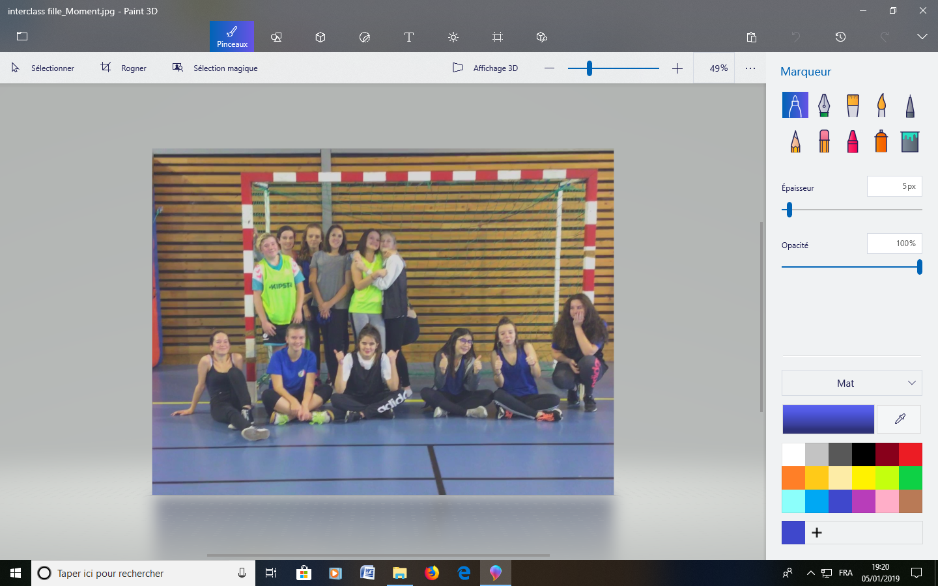

**Interclasse fille 3ième Handball**

**Victoire des 3ième C**